HÁTTÉRANYAG

Az italoskartonokról

Tudta Ön, hogy az italos karton:

- A fő alkotórésze fa – egy megújuló természeti energiaforrás
- Aszeptikus, így megóvja a benne tárolt élelmiszereket, és hűtés nélkül is eltartható
- Sokoldalú és kényelmes
- Egyszerűen tárolható és szállítható
- Egyszerűen újrahasznosítható
- Elégetésével további energiaforrások nyerhetők.

Tények az erdőgazdálkodásról és az italos kartonokról:

- A kartondobozok minimum 75%-a papírrostból készül
- Az erdőgazdálkodás során mindig több fát ültetnek, mint amennyit kivágnak
- A telepítés hangsúlyozottan mindig a természetes élővilághoz hasonló helyen zajlik
- A fatelepítés csökkenti a levegő szén-dioxid tartalmát, és növeli annak oxigéntartalmát
- A fák és a fa termékek lekötik a szén-dioxidot – ezáltal is megakadályozva a klímaváltozást.

Kiváló védelem a legkevesebb anyagmennyiség felhasználásával:

- Az italos kartonok a legkevesebb anyagfelhasználás mellett kiváló védelmet biztosítanak a beléjük töltött élelmiszereknek
- A kartonok hermetikusan zártak, így óvva a tartalmat a fény és a levegő okozta szennyeződéstől
- A kartoncsomagolás megőrzi az élelmiszerek tápértékét, frissességét és eredeti színét
- Az aszeptikus kartoncsomagolás csökkenti a hűtés szerepét, ezzel is hozzájárulva a felhasznált energia mennyiségének csökkentéséhez.

Az italos kartonok szállítása:

- Az italos kartonokat laposan vagy hengereken szállítják a töltő gépsorokhoz, biztosítva az alacsony költségeket és energiafelhasználást is
- Az italos kartonok csökkentik a felhasznált energia mennyiségét azzal, hogy kevesebb kamion üzembeállítását teszik szükségessé:
– egy kamion 500.000 liter egyliteres italos karton szállítását végzi
– 26 kamion szükséges ugyanilyen mennyiségű egyliteres visszaváltható palack szállításához
- A hatékony szállítmányozás kevesebb üzemanyag-felhasználást jelent, ami csökkenti a levegőszennyezést
- 1 fából 5300 doboz készíthető, amely egy átlagos család 18 évi italoskarton felhasználását biztosítja. Ha ezt a dobozmennyiséget újra is hasznosítják, akkor 700 darab környezetbarát füzetet lehet készíteni – anélkül, hogy új fát kellett volna kivágni.

Recycling:

- Minden egyes italoskarton-doboz minimum 75%-ban papírból készül, melynek eredete fa, ami megújuló energiaforrás
- 2003-ban Európában az összes italos karton csomagolás 58%-át visszagyűjtik és 30%-át anyagában újrahasznosítják
- Az újrahasznosított kartonokból sokfajta hasznos termék készíthető:
– például: csomagolópapír, toalett papír, konyhai törlőkendő, tojástartó doboz, irodai termékek, üzenő táblák, vagy éppen ipari használatra készülő kábeldobok
- Az italos kartonokból megmaradt műanyag és alumínium újrahasznosított energiaforrásként kerül felhasználásra.

Tények:

- Az italos kartonokat több mint 50 éve fejlesztették ki
- Európában naponta több mint 100 millió liter folyékony élelmiszert – tejet, gyümölcslevet, bort, vizet, levest, joghurtot – csomagolnak
- Az italoskarton-csomagolásához felhasznált anyagok mennyisége 1970 óta 20%-kal csökkent
- Az egyliteres dobozok körülbelül 28 gramm csomagolóanyagot tartalmaznak. Ez a becsomagolt termék súlyának mindössze 3%-a
- Az európai piacon a papírcsomagolásnak kevesebb, mint 10%-át teszi ki az italoskarton-csomagolás.

Az italoskarton-dobozok alapanyag:

Az aszeptikus italos dobozok (UHT)
•1 literes doboz súlya 28 gr, (75% papír, 20% PE, 5% Al)

Nem aszeptikus italos dobozok
•1 literes doboz súlya 29 gr, (91% papír, 9% PE)

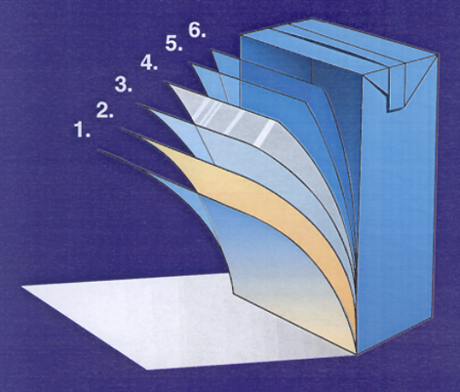
- A karton biztosítja a szilárdságot és megakadályozza a fénysugarak átjutását (2)

- A polietilén óv a nedvességtől, és elválasztja az élelmiszert a kartontól és az alumíniumtól (1, 3, 5, 6)

- Az alumínium megóvja a terméket az oxigéntől (4)

